1、因业务逻辑需要使用TypeId,如下第一列。所以新建用户Id需要为TypeId的值

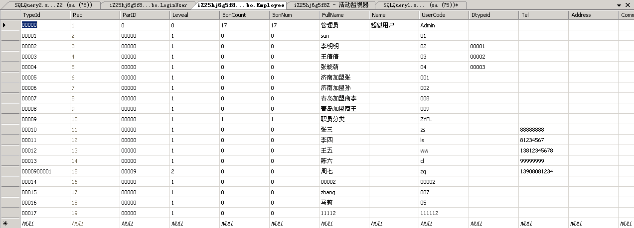

2、目前默认管理员的用户名是：admin 密码：dmina（管理员对应TypeId为00000）

3、需要展现报表时，未登录或无权都会记录起来，当登录成功后，会提示是否继续访问。

如果无记录，则需要手动关闭登录界面，返回到公众号对话界面，重新选择报表。